Labormérések minimumkérdései a B.Sc képzésben

1. Ismertesse a levegő sűrűség meghatározásának módját a légnyomás és a levegő hőmérséklet alapján! Adja meg a képletben szereplő mennyiségek jelentését és mértékegységét!
A levegő sűrűségének meghatározásakor az ideális gáztörvényből indulunk ki. Ezt a sűrűségre rendezve kapjuk az általánosan használt összefüggést:
$ρ=\frac{p_{0}}{\text{RT}}$, ahol:
ρ: levegő sűrűsége [ρ] = kg / m³;
p₀: légnyomás [p₀] = Pa;
R: levegő specifikus gázállandója [R] = J / kg / K;
T: levegő hőmérséklete [T] = K.

2. Ismertesse a folyadékszint kitérés elvén működő nyomásmérőt ("U" csöves manométer)! Milyen összefüggéssel határozza meg a folyadékszint kitérésből a nyomáskülönbséget, ha a ρm sűrűségű mérőfolyadékkal töltött manométert egy vízszintes csővezeték két pontjára kötjük, ahol a csővezetékben víz áramlik, és a két pont között egy pillangószelep nyomásesést okoz?
Adja meg az összefüggésben szereplő mennyiségek jelentését és mértékegységét!
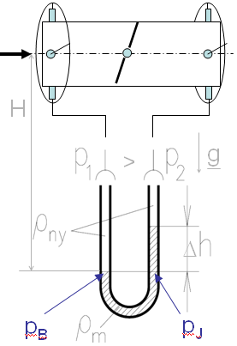
A manométer U alakú üvegcsövében valamilyen, a nyomásközvetítő folyadékkal (ami általában az a folyadék, aminek a nyomását mérjük, sűrűsége ρ_{ny}) nem keveredő mérőfolyadék (ρ_{m}) van. Ez leggyakrabban higany, víz vagy alkohol.
A manométer egyensúlyi egyenletét az alsó közegváltási szintre (p_{B}, p_{J} ) kell felírni, ahol ezek a nyomások megegyeznek:

3. Mikor használjuk, és hogyan működik a fordított U csöves manométer?

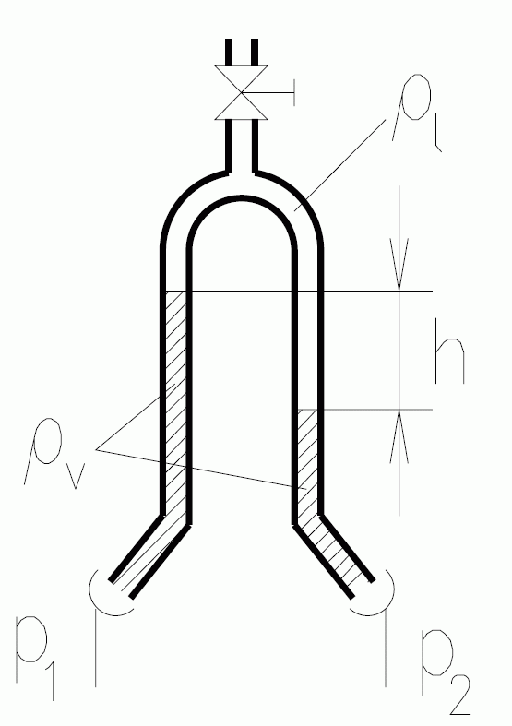
Alkalmazása:
Általában folyadékkal töltött csövekben alkalmazzák, így a mérőfolyadék levegő is lehet
Nagy előnye, hogy kisebb nyomáskülönbségeket sokkal pontosabban lehet vele mérni, mint például a hagyományos U csöves higanytöltésű manométerrel, így a relatív hiba csökken.
Működése:
Két (üveg)csőből áll, amelyeket alul csatlakoznak a nyomáskivezetési helyekhez, felül pedig össze vannak kötve. A felső részben elhelyezkedő levegő mennyiségét (azaz a folyadékfelszínek helyét) a manométer felső részén elhelyezett csap segítségével szabályozhatjuk.

4. Sorolja fel és indokolja azokat a módszereket, amelyekkel a folyadékoszlop kitérésen alapuló manométerek leolvasásból adódó relatív hibája csökkenthető!
1.) Mérés egyszeri leolvasással
U csöves manométer hátrányos tulajdonsága, hogy kétszer kell leolvasni a folyadékoszlop magasságát. Ez elkerülhető, ha a másik üvegcsövet egy viszonylag nagy átmérőjű tartállyal helyettesítjük, ahol a folyadék lesüllyedése elhanyagolható.
2.) Optikai módszerek alkalmazásával (Betz rendszerű mikromanométer)
Optika segítségével a vízfelszín (mérőfolyadék) helyzetét pontosabban határozzuk meg, például a Betz manométer esetében 0,1 v.o.mm (vízoszlopmilliméter), azaz 0,981 Pa pontossággal, ami az U-csöves manométerhez képest 1/10-részére csökkenti a leolvasási pontatlanságot.
3.) Adott nyomáshoz tartozó folyadékkitérés megnövelésével
- Mérőfolyadék sűrűségének csökkentése
Alkoholtöltésű manométer- víz helyett alkoholtöltés esetében a kisebb sűrűség miatt a kitérés kb. 40%-kal nő. A módszer hátránya, hogy mivel a levegő nedvességtartalma oldódik az alkoholban, így annak sűrűsége időben változhat.
Fordított U csöves manométer- amennyiben az áramló közeg víz, és a mérendő nyomásértékek kicsik, a hagyományos higanyos manométer helyett alkalmazható, a hiba jelentősen csökkenthető.
- Mikrométer szárának döntése
Ferdecsöves manométer esetén a folyadékoszlop kitérése L = H / sin(α), így a kitérés növekedni fog a hagyományossal szemben, a relatív hiba pedig csökkenni.

5. Hogyan lehet megmérni egy áramlásban a statikus nyomást? Milyen módon vezetjük a nyomásmérő műszerhez egy csőben lévő statikus nyomást, ha a csőben valamilyen közeg áramlik?
Statikus nyomás mérése során alapkövetelmény, hogy a nyomásmérő furat NE befolyásolja az áramlást- például ne görbítse meg az áramvonalakat, így nem lehet sorjás a belseje, továbbá a furat belső élét nem szabad letörni.
Mérése: A cső falán egy 0,2-0,5 mm átmérőjű nyomáskivezető furatot készítünk, majd „légtömör” módon egy nyomáskivezető csövet rögzítünk a cső falának külső felületére a furat köré, amire ráhúzzuk a rugalmas nyomáskivezető csövet (pl. szilikoncső), ami a furatot összeköti a mikromanométerrel. A csövet az áramló közegnek teljes egészében ki kell töltenie, például víz esetén nem maradhat légbuborék a nyomáskivezető csőben.

6. Ismertesse az EMB-001 kézi digitális nyomásmérő műszer működési elvét és használatának módját!
A nyomásmérő eszköz egy kétcsatornás, piezzoelektromos elven működő, digitális nyomásmérő eszköz, amely két nagy érzékenységű beépített nyomástávadót tartalmaz. Az eszköz Δp = ± 1250 Pa tartományon belül 2 Pa pontossággal képes a nyomást mérni. A műszerrel lehetőség van a mért értékek folyamatos számítógépes rögzítésére egy JAVA alkalmazás segítségével.
Fontosabb nyomógombfunkciók:
I / O: KI/BE kapcsolás
CH I / II: csatorna váltó
Fast / Slow: integrálási idő változtatása
0 Pa: nullázás, kalibrációnál a 0 Pa megadása
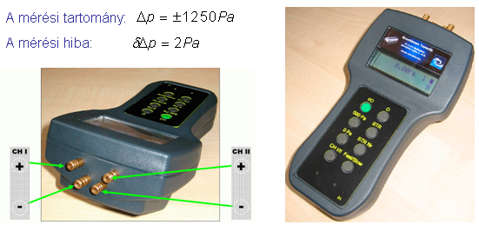

7. Ismertesse a statikus-, dinamikus- és össznyomás fogalmát (ahol van ilyen, a leíró összefüggést, az abban szereplő mennyiségek jelentését és mértékegységét), valamint mérésük módját!
Statikus nyomás: a zavartalanul áramló közegben uralkodó nyomás, jel.: p∞, [p∞] = Pa
Össznyomás: a torlóponti nyomás (a megállított közeg nyomása), jel.: p_{ö} = p_{t}, [p_{ö}] = Pa
Dinamikus nyomás: az előbbi kettő különbsége,
jel.: $p_{d}=\frac{ρ}{2}v_{∞^{2}}$ , ahol v∞ a zavartalanul áramló közeg sebessége, ρ pedig a sűrűsége, [p_{d}] = Pa
Statikus nyomást nyomásmérő furat segítségével, össznyomást Pitot-csővel, dinamikus nyomást pedig a kettő különbségeként mérünk. Ebben az esetben alapkövetelmény, hogy a nyomás az áramlási irányra merőlegesen ne változzon, az áramvonalak nem lehetnek görbültek. Ellenkező esetben Prandtl-csövet kell használni.

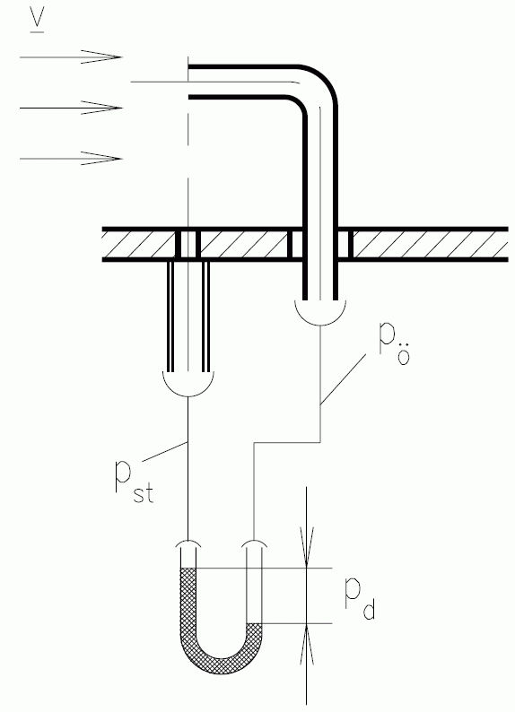

8. Írja fel a dinamikus nyomás képletét és ismertesse a változók jelentését és mértékegységét!
$$p_{d}=\frac{ρ}{2}v_{∞^{2}}$$
v∞ : zavartalanul áramló közeg sebessége, [v∞] = m/s
ρ: zavartalanul áramló közeg a sűrűsége, [ρ] = kg/m³
p_{d:} dinamikus nyomás, [p_{d}] = Pa

9. Ismertesse a Pitot-csöves sebességmérés módját, magyarázatát szemléltesse vázlatrajzzal!
A Pitot-cső tulajdonképpen egy áramlással szembefordított cső, amellyel a megállított közeg nyomását (össznyomás) lehet mérni. Amennyiben az áramvonalak NEM görbültek, mérni tudjuk a statikus nyomást a falon egy nyomásmérő furat segítségével. A kettő különbségeként adódik a dinamikus nyomás, amelyből a közeg jellemzőinek ismeretében a sebesség meghatározható:
$\begin{aligned}p_{\text{din}}=p_{ö}−p_{\text{st}}; \\ v=\sqrt{\frac{2⋅p_{\text{din}}}{ρ}}=\sqrt{\frac{2⋅Δp}{ρ}}\end{aligned}$

10. Ismertesse a Prandtl-csöves sebességmérés módját! Magyarázatát szemléltesse vázlatrajzzal!
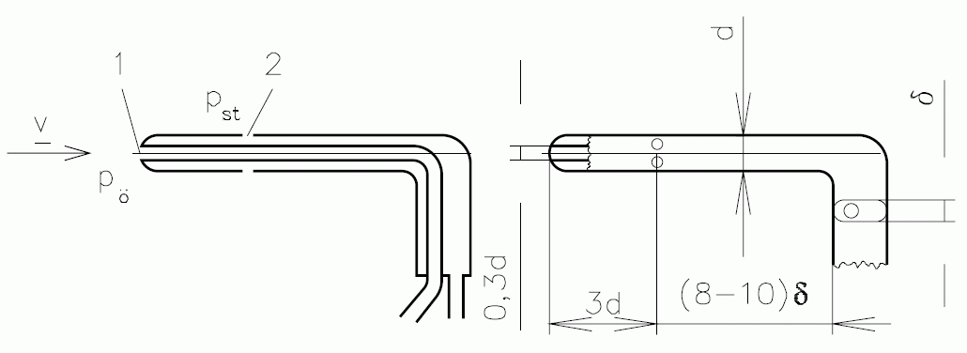
A Prandtl-cső két koncentrikusan elhelyezkedő csőből áll. A belső (Pitot) cső segítségével mérhető az össznyomás, míg a külső csőben a Prandtl-cső orrától meghatározott távolságban elhelyezett statikus nyomást mérő furatok találhatóak. A cső alján lévő kivezetéseket egy manométer kivezetéseihez csatlakoztatva megkaphatjuk a dinamikus nyomás értékét, amiből az áramlási sebesség számítható.

11. Ismertesse a sebességmérésen alapuló térfogatáram mérési módszert kör és téglalap keresztmetszetű csövek esetén!
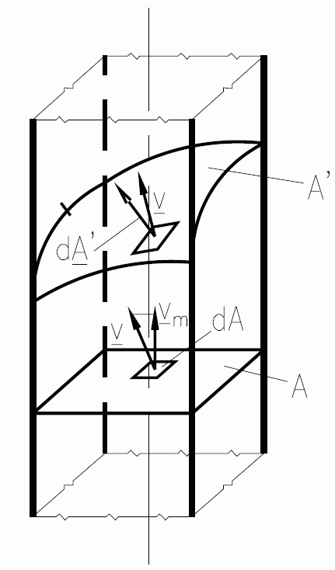
A méréseket csak állandó üzemállapotban lehet végezni!!! Mindkét esetben az össztérfogatáram az elemi térfogatáramok összegeként adódik, a helyi áramlási sebességet Prandtl-cső segítségével mért dinamikus nyomásból számítjuk.
Téglalap keresztmetszet:
Ebben az esetben az elemi felületdarabok megegyező nagyságúak, továbbá a számítás során a felületdarabra merőleges sebességkomponenssel kell számolni:

Kör keresztmetszet:
10 pont módszer során feltételezzük, hogy a sebességeloszlás parabolikus, és a mérési pontokat úgy kell felvenni, hogy a körgyűrűk területe állandó legyen.
6 pont módszer esetében a turbulens profilt jobban közelítő 6 mérési pontot javasol.

12. Vázlattal ismertesse a mérőperemmel történő térfogatáram mérés elrendezését: a mérőperem, a nyomáskivezetések helyei, a nyomásmérő eszköz bekötése a nagyobb és kisebb nyomás megjelölésével.
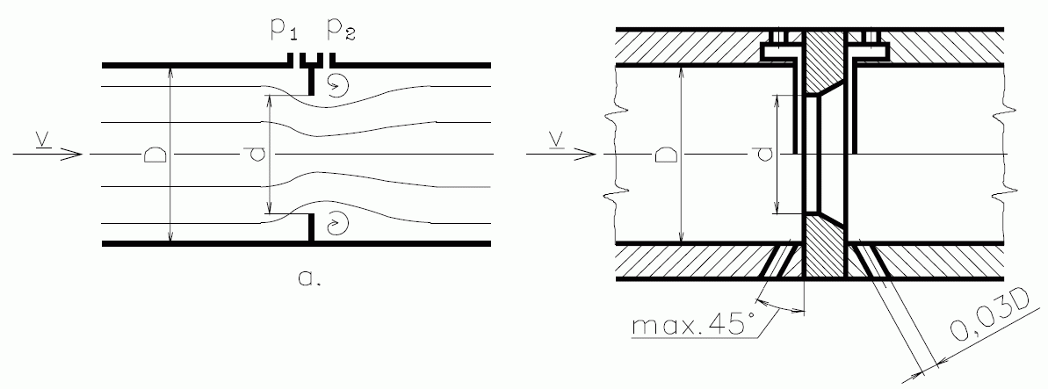
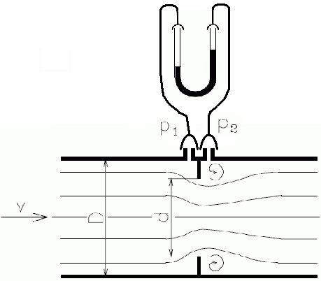
A fenti ábra felső részén gyűrűkamra, az alsó részén furatok vezetik ki a nyomást.

13. Írja fel a mérőperemmel történő térfogatáram meghatározására használt összefüggést és adja meg az ebben szereplő mennyiségek jelentését és mértékegységét. Magyarázatában térjen ki az átfolyási szám (α) megválasztásának módjára!

q_{v}: térfogatáram, [q_{v}] = m³/s
α: átfolyási szám, [α] = -
ε: expanziós szám, [ε] = -
d: a legszűkebb keresztmetszet átmérője, [d] = m
Δp: a manométer által mért nyomáskülönbség, [Δp] = Pa
ρ: az áramló közeg sűrűsége, [ρ] = kg / m³

Az átfolyási szám meghatározása szabvány által megadott összefüggéssel történik a Reynolds szám és a mérőperem furatának és a cső átmérőjének a viszonyszáma alapján. Az expanziós szám 1 értékűnek vehető, amíg a nyomás változása 5000 Pa alatti.
.

14. Hasonlítsa össze előnyös és hátrányos tulajdonságaik alapján a sebességmérésen alapuló és a mérőperemes térfogatáram mérési módszereket!
SZEMPONT | SZŰKÍTŐELEMES | SEBESSÉGMÉRÉSEN ALAP.
1/ Beavatkozás a rendszerbe | “ – ”  Veszteségek ⇒ az üzem-állapot módosulhat ⇔ eleve betervezni a rendszerbe | “ + ”  Elhanyagolható (fali furatok)
2/ Időben változó üzemállapot követése | “ + ”  Folyamatosan leköveti | “ – ”  Nem követi (felületen összegez)  (⇔ korrekció..?)
3/ Előírások, követelmények | “ – ”  Szigorúak (gyártás, beépítés, a rendszer leállítása…) | “ + ”  Mérsékelt (nincsenek előírások, csak ajánlások; folyamatos rendszerüzem…)
4/ Költségek | “ – ”  Magasak (gyártás, beépítés; üzemeltetés: a veszteségek fedezése) | “ + ”  Mérsékeltek
5/ Pontosság | “ + ”  Fokozott (mérsékelt, szabványban szavatolt bizonytalanság)  Jogilag védhető! | “ – ”  Mérsékelt (a bizonytalanság mértéke nem szavatolt)  Jogilag támadható!

15. Ismertesse a relatív és abszolút hiba fogalmát! Hogyan határozza meg egy több mért adatból számolt mennyiség mérésének relatív hibáját?
A mérnöki gyakorlatban a mért mennyiségek minden esetben mérési hibával terheltek. A mérés pontosságának, a mért adatok megbízhatóságának számszerű jellemzésére hibaszámítást kell végeznünk. Jelölje X a mért mennyiséget, valamint δX a mért mennyiséghez tartozó mérési hibát (pontatlanságot). A mért eredmények helyes megadási formája a következő:

ahol δX az X mennyiség abszolút hibája, a

hányados pedig a relatív hiba (amelyet %-os formában szokásos megadni).

Az esetek döntő többségében a mérési hibát a mérőeszközök pontatlan leolvasása okozza. A leolvasási hiba jó közelítéssel az adott
műszer skálaosztásának felel meg, pl. manométernél a mérőfolyadék kitérését a mérőműszer [mm] skáláján olvassuk le, itt a folyadékoszlop-kitérés leolvasási hibája 1mm. Több mért adatból számolt mennyiség relatív hibája:

, ahol:
R a mért adatokból számított mennyiség,
X_{i}-k az n darab mért mennyiség
${δX}_{i}$-k a mért mennyiségek relatív hibái
$δR$a mért adatokból számított mennyiség abszolút hibája

